### 展业版模板消息发送迭代需求

1. 发送范围：

全体状态正常（非冻结、注销）的各展业版公众号的业务员用户（手机号）的所有openid对应用户

1. 控台需求内容：
2. 控台-消息管理-展业版模板消息配置管理页面中，查询条件：

消息类型：枚举值：新增新客户锁定通知、余额变动通知、月度激励奖发放通知。

1. 控台-消息管理-展业版模板消息配置管理页面中，查询结果：

消息类型：枚举值：新增新客户锁定通知、余额变动通知、月度激励奖发放通知。

1. 控台-消息管理-展业版模板消息配置管理页面中，新建、修改：

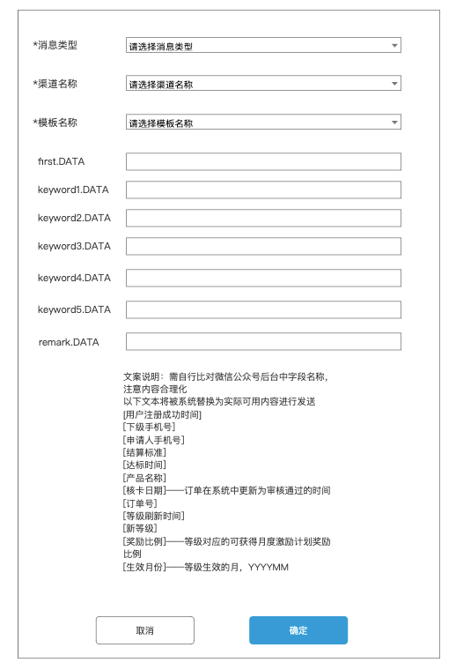

消息类型增加枚举值：新增新客户锁定通知、余额变动通知、月度激励奖发放通知

增加自动替换文本内容：

~~[订单提交时间]——订单创建的时间，精确到秒~~

[更新时间]——消息发送的当前时间，精确到秒

~~[锁定时间]——客户锁定当前业务员的时间，精确到秒~~

~~[客户手机号]——客户的手机号前三后四~~

[变动原因]——账户变动的原因

[变动金额]——账户变动的金额，单位元，保留两位小数

[当前余额]——变动后的账户余额，保留两位小数

~~[变动时间]——账户变动的时间，精确到秒~~

[发放月等级]——月度激励奖对应发放月份的业务员等级

[月度激励奖金额]——月度激励奖发放的总金额，单位元，保留两位小数

[发放月月份]——月度激励奖发放的月份，格式YYYY年MM月

1. 发送逻辑：
2. 系统通知（新成员入住、新订单、新达标、接近达标等级提升通知）通过模板消息发送至用户对应公众号对话框

为展业版用户推送相关消息到用户对应渠道的展业公众号

1. 发送内容：
   1. 新客户锁定通知

逻辑：有新用户通过当前用户面对面推广码绑定，创建用户并填写手机号验证码后时，发送模板消息至被锁定到的业务员用户

* 1. 余额变动通知

逻辑：业务员账户发生变动时，发送模板消息通知到业务员用户

* 1. 月度激励奖发放通知

逻辑：跑批完成为业务员发放月度激励奖后，发送模板消息通知到业务员用户

1. 动态文字说明：

~~[订单提交时间]——订单创建的时间，精确到秒~~

[更新时间]——消息发送的当前时间，精确到秒

~~[锁定时间]——客户锁定当前业务员的时间，精确到秒~~

~~[客户手机号]——客户的手机号前三后四~~

[变动原因]——账户变动的原因，包括奖励入账和提现

[变动金额]——账户变动的金额，单位元，保留两位小数

[当前余额]——变动后的账户余额，单位元，保留两位小数

~~[变动时间]——账户变动的时间，精确到秒~~

[发放月等级]——月度激励奖对应发放月份的业务员等级

[月度激励奖金额]——月度激励奖发放的总金额，单位元，保留两位小数

[发放月月份]——月度激励奖发放的月份，格式YYYY年MM月

1. 模板消息跳转：

对应类型模板消息需跳转至不同页面的链接

新直属成员通知——跳转至直属成员列表页

新订单通知——跳转至该订单的订单详情页

订单达标一级通知——跳转至该订单的订单详情页

订单达标二级通知——跳转至该订单的订单详情页

订单接近达标（新户核卡）通知——跳转至该订单的订单详情页

等级提升通知——跳转至合作页面

等级初始化通知——跳转至合作页面

新客户锁定通知——跳转至客户管理列表页

余额变动通知——跳转至账户明细页

月度激励奖发放通知——跳转至历史月度激励奖详情页

1. 模板消息管理

二级菜单模板消息管理移动至一级菜单-消息管理

模板消息管理增加三个查询条件

* 1. 消息类型：枚举值：新增新客户锁定通知、余额变动通知、月度激励奖发放通知。

1. 可跳转至各单独页面的链接地址
   1. 产品推广、银行列表页面、产品详情（有推广资质-不包括银行卡产品）、产品详情（无推广资质）、推广攻略列表页、朋友圈素材列表页
   2. 活动详情页、团队拓展、奖励政策
   3. 合作页面、直属拓客列表页、业绩详情页、月度激励奖详情页
   4. 我的页面、订单明细、个人业绩、客户管理、收入汇总、账户明细
2. 拓客SAAS提供余额变动通知到趣伴卡系统
   1. 趣伴卡渠道的用户余额发生变动时，进行通知
   2. 通知内容须包括合作方编号，账户类型（总余额、信用卡奖励、借记卡奖励、贷款奖励、保险奖励、活动奖励），变动金额，变动原因（奖励到账、提现），流水号用于判重，提现时仅需给出总提现金额，不需要对应各账户的提现金额。
   3. 批量调整
   4. 提现成功通知——可能短信已经收到，我们才发提现到账